SERVICE TECHNIQUE
HARNAIS DE SÉCURITÉ
LES BONNES PRATIQUES POUR LEUR INSTALLATION

Nous vous communiquons ci-dessous une note du Département Sécurité de la FIA :
Avant qu’un pilote ne prenne le départ, il doit d’abord attacher son harnais de sécurité de manière correcte, car ce système est l’un des éléments clés qui le protégera en cas d’accident.
Pour s’assurer que les harnais de sécurité offrent une protection optimale, les concurrents doivent suivre les meilleures pratiques relatives à l’installation des harnais de sécurité, comme indiqué dans l’Annexe J du Code Sportif International de la FIA ou dans le règlement technique du championnat.
Les pilotes (ou copilotes) de monoplaces, de voitures de sport et de voitures de compétition à cockpit fermé doivent vérifier la position du harnais de sécurité avant de prendre le départ afin d’éviter toute blessure grave ou mortelle.
Les officiels peuvent refuser la participation à une compétition si le pilote et/ou le copilote n’installe(nt) pas le harnais de sécurité correctement. Vous pouvez vérifier que votre harnais de sécurité est correctement installé en suivant les étapes ci-dessous :
1 - Position correcte de la boucle par rapport à la région de la crête pelvienne/iliaque
Les sangles abdominales doivent être bien ajustées dans l’angle formé par la crête pelvienne et le haut de la cuisse. Elles ne doivent en aucun cas passer sur l’abdomen. Les sangles abdominales et d’entrejambe doivent maintenir la région pelvienne sur la plus grande surface possible.
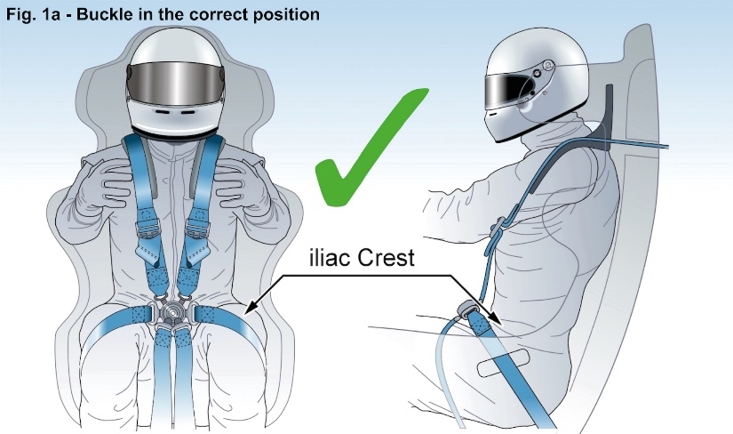
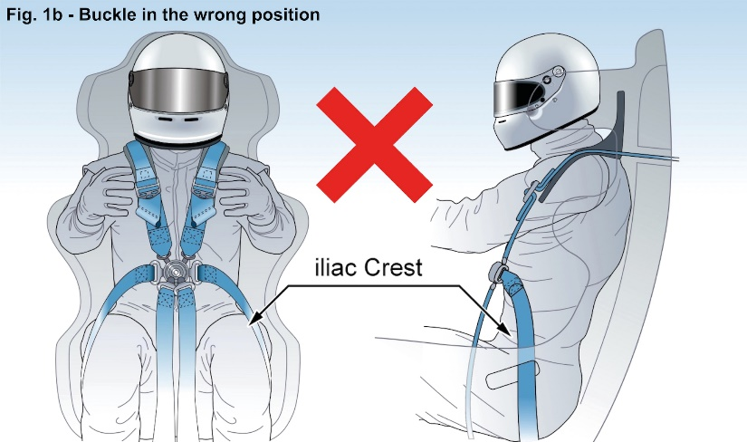

2 – Points d’ancrage du harnais de sécurité
Il est important que les sangles des harnais de sécurité soient ancrées conformément à l’Annexe J du Code Sportif International de la FIA ou/et au règlement technique du championnat.
Il est interdit d’ancrer les harnais de sécurité sur les sièges ou leurs supports. Cela permet de s’assurer qu’en cas de défaillance des points d’ancrage du siège lors d’un accident, le pilote ne sera pas éjecté avec le siège et le harnais. Il est rappelé aux concurrents que l’Annexe J et/ou le règlement technique du championnat ont mis en place des règles permettant d’installer le harnais conformément aux angles de positionnement des sangles recommandés mentionnés au point 5 ci-dessous.

3 - Position des sangles du harnais de sécurité
Les sangles d’épaule, abdominales et d’entrejambe doivent passer par les fentes prévues à cet effet dans le siège, afin de s’assurer qu’elles enveloppent et maintiennent les épaules et la région pelvienne sur la plus grande surface possible. Toutes les sangles doivent passer librement dans les fentes du siège afin d’éviter que la sangle n’exerce une pression sur le bord de la fente du siège.
Il faut veiller à ce que les sangles ne soient pas endommagées par un frottement quelconque contre des bords tranchants.

4 – Volume libre autour de la boucle du harnais de sécurité
Afin d’éviter toute ouverture par inadvertance du harnais de sécurité pendant la conduite, les concurrents doivent vérifier la distance entre leurs mains et la boucle du harnais de sécurité pendant la conduite. Lors d’un mouvement du volant de 180 degrés vers la gauche et la droite, les mains doivent toujours rester à une distance sûre du levier de la boucle.

5 - Installation du harnais de sécurité
Le harnais de sécurité doit être installé conformément à l’Annexe J du Code Sportif International de la FIA ou/et au règlement technique du championnat, mais dans la mesure du possible, il doit respecter le plus possible les angles indiqués ci-dessous.
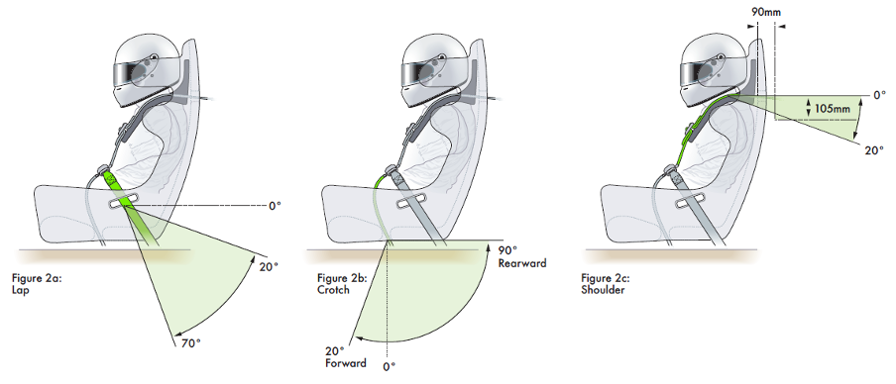

6 - Tension du harnais de sécurité
Des études réalisées par le Département Sécurité de la FIA ont démontré que la tension du harnais de sécurité est importante pour réduire le risque de blessures graves et pour le bon fonctionnement du dispositif de retenue frontale de la tête (RFT). Il est donc important que les concurrents gardent toujours leur harnais de sécurité correctement serré.
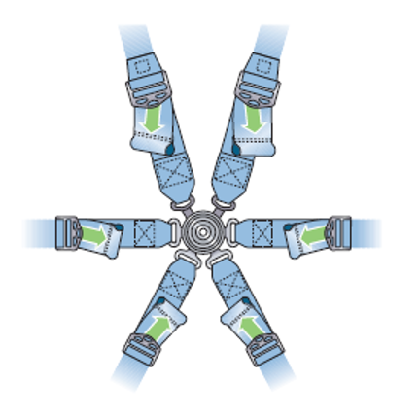
7 - Interaction entre le harnais de sécurité et le dispositif de retenue frontale de la tête
Le système de retenue frontale de la tête (RFT) retient la tête du pilote par rapport à son torse lors d’un choc frontal ou oblique, réduisant ainsi les charges appliquées à la tête et au cou. Afin de bénéficier de la meilleure protection possible offerte par le système RFT, il est important que le harnais de sécurité soit installé conformément au guide et aux spécifications d’installation de la FIA relatifs aux dispositifs HANS/Hybrid et Hybrid Pro en compétition.

Nous vous encourageons à partager largement ces informations.
Afin de vous aider, nous mettons à votre disposition le message ci-dessous pour vos réseaux sociaux afin que les membres de votre communauté férus de sport automobile aient connaissance de cette information importante :

Publication sur les réseaux sociaux
(N’hésitez pas à copier et coller ce texte pour l’utiliser sur vos réseaux sociaux)

Les harnais de sécurité sont l’une des premières lignes de sécurité en sport automobile pour les concurrents et doivent être installés correctement. Vérifiez que vous respectez l’Annexe J du Code Sportif International de la @FIA lors de votre compétition : http://bit.ly/harness-safety #FIAVisionZero
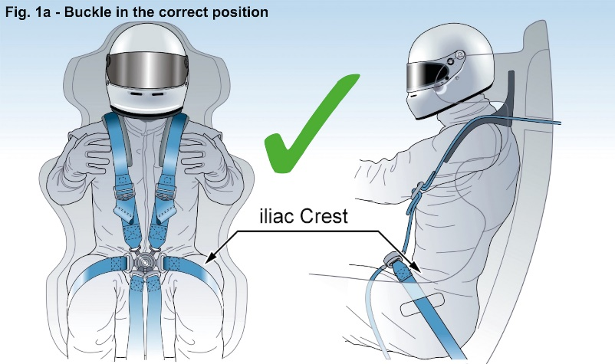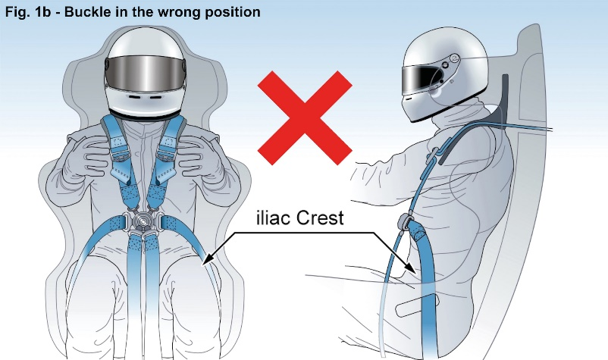
Bien cordialement,
Le Département Sécurité de la FIA
Service Technique FFSA, le 7 décembre 2021

